
MELANIA


Premiéra | 30.1.2026
Originální název | MELANIA
Žánr | dokument
Režie | Brett Ratner
Obsazení | Melania Trump
Rok výroby | 2026
Krajina původu | USA
Délka | 104 min
Jazyková verze | české titulky
Filmová kopie | 2D DCP
Přístupnost | přístupné pro všechny

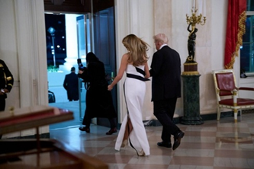
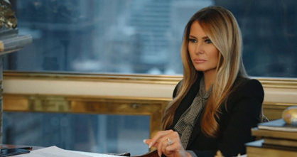
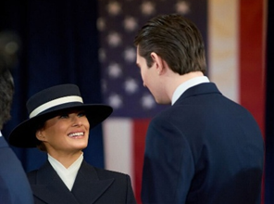
Film MELANIA od studií Amazon MGM nabízí unikátní pohled na dva týdny před prezidentskou inaugurací v roce 2025 – očima samotné první dámy USA. Vstupte do světa Melanie Trumpové, která připravuje plány inaugurace, zvládá složité aspekty přesunu do Bílého domu a vrací se se svou rodinou do veřejného života. Díky exkluzivním záběrům zachycujícím důležitá setkání, soukromé rozhovory a místa před kamerami dosud skrytá, vypráví film MELANIA skutečný příběh paní Trumpové o jejím návratu na jeden z nejmocnějších postů na světě.

